Semaine du 27/02/23

1. Correction du travail
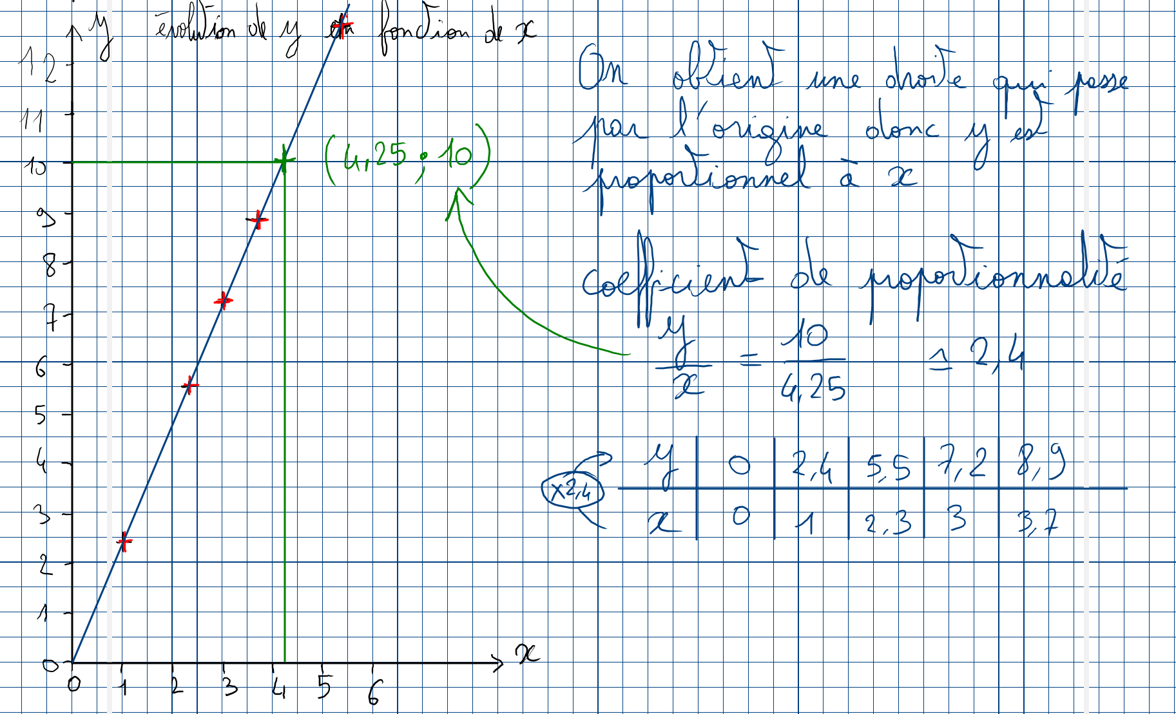

2. TP loi d'ohm
0. Faire le schéma du circuit avec les 2 appareils de mesure.
1. Tracer le graphique U en fonction de I.
- U en ordonnée (1cm pour 1V)
- I en abscisse (1cm pour 0,01A)
2. Que constate-t-on ? Que peut-on en déduire ?
3. Calculer le coefficient de proportionnalité après avoir placé un point sur la droite et après avoir trouvé ses coordonnées.
4. Que peut-on dire de ce coefficient de proportionnalité ?

3. Leçon

II. La loi d'Ohm

1. La loi d'Ohm et les dipôles ohmiques
TP sur la loi d'ohm
La tension U aux bornes d'un dipôle ohmique est proportionnelle à l'intensité I du courant dans ce dipôle.

U : tension en volt (V)
I : intensité en ampère (A)
R : valeur de la résistance en ohm ()
Exercices pour manipuler la loi d'ohm
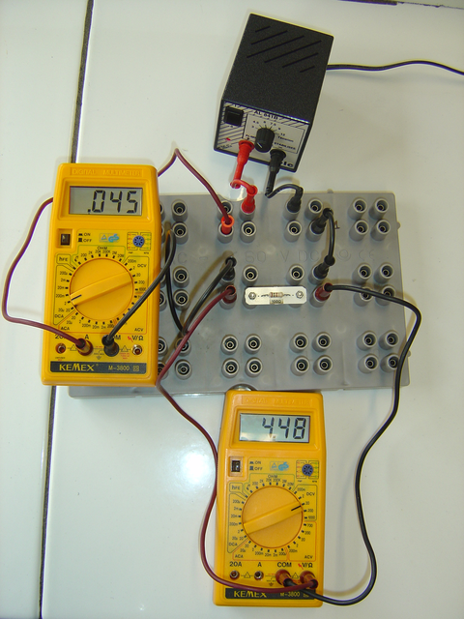msword

4. A faire pour la semaine prochaine
Ex 12 p 169
QCM sur Pronote à faire pour dans 2 semaines

